Disciplina:CPC-777 Modelagem e simulação de reservatórios

Professor (es): Paulo Couto

Aluno (a): Vivian de Carvalho Rodrigues

DRE: 121010011

**Relatório: Lista 2**

Sumário

1. Introdução 2

2. Problema 1 2

2.1 Resolução 2

3. Problema 2 4

3.1 Resolução 5

3.2 Esquema explícito 6

3.3 Esquema implícito 8

4. Resultados 11

4.1 Analítico 11

4.2 Numérico – esquema explícito 12

4.3 Numérico – esquema implícito 13

5. Conclusão 14

6. Referências bibliográficas 14

Anexos 15

# Introdução

Este relatório tem por objetivo apresentar a resolução dos problemas referentes a Lista 2 da disciplina Modelagem e simulação de reservatórios (CPC 777).

# Problema 1

Provar a através de Séries de Taylor que as seguintes aproximações são verdadeiras [1]:

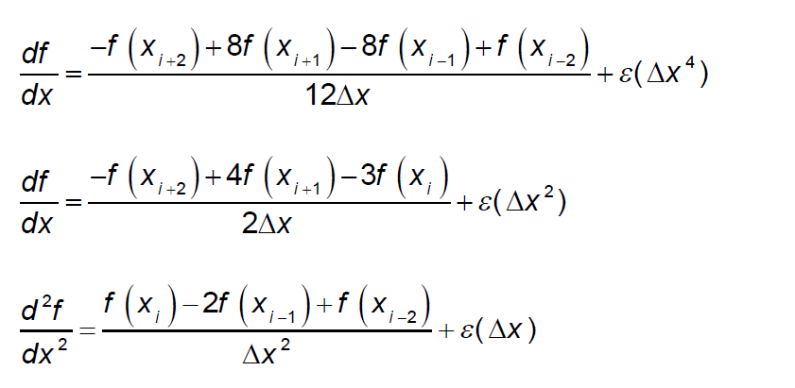

Figura – Enunciado do problema 1 da lista 2 [1]

1. Resolução

[3] A série de Taylor é definida da seguinte forma, para um ponto x em torno de ‘a’ e ‘x>a’:

$$f\left(x\right)=\sum_{k=0}^{ꝏ}{{\frac{\left(x-a\right)}{n!}}^{n}}f^{n}\left(a\right)=$$

$f\left(a\right)+\left(x-a\right){\left.\frac{df}{dx}\right]}_{x=a}+\frac{{\left(x-a\right)}^{2}}{2!}{\left.\frac{d^{2}f}{{dx}^{2}}\right]}_{x=a}+\frac{{\left(x-a\right)}^{3}}{3!}{\left.\frac{d^{3}f}{{dx}^{3}}\right]}_{x=a}+…+\frac{{\left(x-a\right)}^{n}}{n!}{\left.\frac{d^{n}f}{{dx}^{n}}\right]}_{x=a}$ (Eq.1)[2]

Para um ponto em torno de ‘a’ e ‘x < a’:

$$f\left(x\right)=\sum_{k=0}^{ꝏ}{{\frac{\left(x-a\right)}{n!}}^{n}}f^{n}\left(a\right)=$$

$f\left(a\right)-\left(x-a\right){\left.\frac{df}{dx}\right]}_{x=a}+\frac{{\left(x-a\right)}^{2}}{2!}{\left.\frac{d^{2}f}{{dx}^{2}}\right]}_{x=a}-\frac{{\left(x-a\right)}^{3}}{3!}{\left.\frac{d^{3}f}{{dx}^{3}}\right]}_{x=a}+…+\frac{{(-1)}^{n}{\left(x-a\right)}^{n}}{n!}{\left.\frac{d^{n}f}{{dx}^{n}}\right]}_{x=a}$ (Eq.2)[2]

Fazendo

$$f\left(x_{i+1}\right)=f\left(x+Δx\right)$$

$$f\left(x_{i-1}\right)=f\left(x-Δx\right)$$

$$f\left(x_{i+2}\right)=f\left(x+2Δx\right)$$

$$f\left(x_{i-2}\right)=f\left(x-2Δx\right)$$

Onde

$$x_{i+1}- x_{i}= Δx$$

$$x_{i-1}- x_{i}= -Δx$$

$${\left.\frac{d^{n}f}{{dx}^{n}}\right]}_{x_{i}}= f^{n}\left(x_{i}\right)$$

Então seguindo a expansão da ST no entorno de xi:

$$\left(i\right) f\left(x+Δx\right)=f\left(x_{i}\right)+ Δx f^{'}\left(x_{i}\right)+ \frac{{Δx}^{2}}{2!}f^{''}\left(x_{i}\right) + \frac{{Δx}^{3}}{3!}f^{'''}\left(x_{i}\right)+\frac{{Δx}^{4}}{4!}{f^{'''}}^{'\left(x_{i}\right)}+…+\frac{{Δx}^{n}}{n!}{f^{n}}^{\left(x_{i}\right)}$$

$$\left(ii\right) f\left(x-Δx\right)=f\left(x_{i}\right)- Δx f^{'}\left(x_{i}\right)+ \frac{{Δx}^{2}}{2!}f^{''}\left(x_{i}\right)- \frac{{Δx}^{3}}{3!}f^{'''}\left(x_{i}\right)+\frac{{Δx}^{4}}{4!}{f^{'''}}^{'\left(x_{i}\right)}+…+{(-1)}^{n}\frac{{Δx}^{n}}{n!}{f^{n}}^{\left(x_{i}\right)}$$

$$\left(iii\right) f\left(x+2Δx\right)=f\left(x_{i}\right)+ 2Δx f^{'}\left(x_{i}\right)+ \frac{{(2Δx)}^{2}}{2!}f^{''}\left(x_{i}\right) + \frac{{(2Δx)}^{3}}{3!}f^{'''}\left(x_{i}\right)+\frac{{(2Δx)}^{4}}{4!}{f^{'''}}^{'\left(x_{i}\right)}+…+\frac{{(2Δx)}^{n}}{n!}{f^{n}}^{\left(x_{i}\right)}$$

$$\left(iv\right) f\left(x-2Δx\right)=f\left(x_{i}\right)- 2Δx f^{'}\left(x_{i}\right)+ \frac{{(2Δx)}^{2}}{2!}f^{''}\left(x_{i}\right)- \frac{{(2Δx)}^{3}}{3!}f^{'''}\left(x_{i}\right)+\frac{{(2Δx)}^{4}}{4!}{f^{'''}}^{'\left(x_{i}\right)}+…+{(-1)}^{n}\frac{{(2Δx)}^{n}}{n!}{f^{n}}^{\left(x_{i}\right)}$$

Subtraindo (ii) de (i)

$f\left(x+Δx\right)- f\left(x-Δx\right)=$*(I)*

$$2Δx f^{'}\left(x_{i}\right)+ \frac{2 {Δx}^{3}}{3!}f^{'''}\left(x_{i}\right)+ \frac{2 {Δx}^{5}}{5!}f^{'''''}\left(x_{i}\right)+…+\frac{2 {Δx}^{2n+1}}{(2n+1)!}f^{2n+1}\left(x_{i}\right)$$

Subtraindo (iv) de (iii)

$f\left(x+2Δx\right)- f\left(x-2Δx\right)=$*(II)*

$$4Δx f^{'}\left(x_{i}\right)+ \frac{2 {(2Δx)}^{3}}{3!}f^{'''}\left(x_{i}\right)+ \frac{2 {(2Δx)}^{5}}{5!}f^{'''''}\left(x_{i}\right)+…+\frac{2 {(2Δx)}^{2n+1}}{(2n+1)!}f^{2n+1}\left(x_{i}\right)$$

Fazendo 8 (I) – II

$$8 f\left(x+Δx\right)- 8f\left(x-Δx\right)- f\left(x+2Δx\right)+ f\left(x-2Δx\right)= 12 Δx f^{'}\left(x_{i}\right)- \frac{48 {Δx}^{5}}{5!}f^{'''''}\left(x_{i}\right)+…$$

Isolando f’(xi), obtém-se, portanto:

$$f^{'}\left(x_{i}\right)= \frac{8 f\left(x+Δx\right)- 8f\left(x-Δx\right)- f\left(x+2Δx\right)+ f\left(x-2Δx\right)}{12 Δx} + \left\{ \frac{48 {Δx}^{4}}{5!}f^{'''''}\left(x_{i}\right)+…\right\}$$

Fazendo 4 (i) – (iii)

$$4 f\left(x+Δx\right)- f\left(x+2Δx\right)=3 f\left(x_{i}\right)+ 2 Δx f^{'}\left(x_{i}\right)- \frac{4 {Δx}^{3}}{3!}f^{'''}\left(x_{i}\right)- \frac{12 {Δx}^{4}}{4!}f^{''''}\left(x_{i}\right)-…$$

Isolando f’(xi), obtém-se, portanto:

$$f^{'}\left(x_{i}\right)= \frac{4 f\left(x+Δx\right)- f\left(x+2Δx\right)-3 f\left(x_{i}\right)}{2 Δx}+ \left\{ \frac{2 {Δx}^{2}}{3!}f^{'''}\left(x_{i}\right)- \frac{6 {Δx}^{3}}{4!}f^{''''}\left(x_{i}\right)-…\right\}$$

Fazendo (iv) – 2(ii)

+ +

Isolando f’’(xi), obtém-se, portanto:

$$f^{''}\left(x_{i}\right)= \frac{f\left(x-2Δx\right)- 2f\left(x-Δx\right)+ f\left(x_{i}\right)}{{Δx}^{2}}+\left\{\frac{6 Δx }{3!}f^{'''}\left(x_{i}\right)-\frac{{ 14 Δx}^{2}}{4!}f^{''''}\left(x_{i}\right)+…\right\}$$

# Problema 2

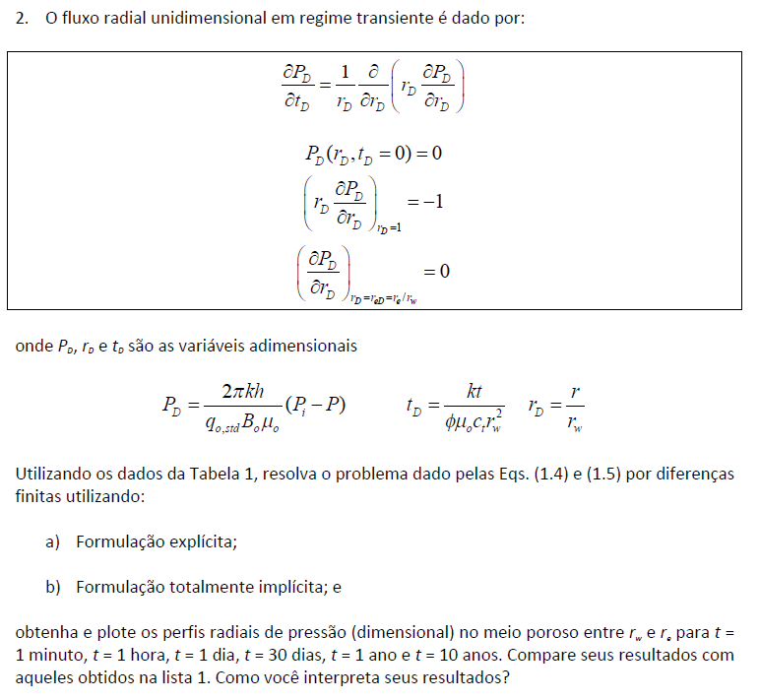

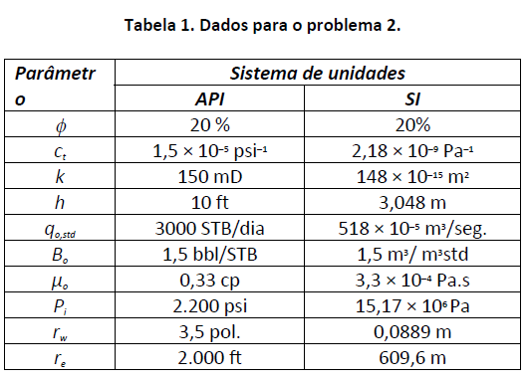

Figura - Enunciado do problema 2 da lista 2 [1]

1. Resolução

Seguindo os passos de resolução descrito em [2], a aproximação *forward* da derivada primeira de f (xi) é

$${\left.\frac{df}{dx}\right]}_{x_{i}}= \frac{f\left(x_{i+1}\right)- f\left(x_{i}\right)}{Δx}- ξ (Δx)$$

ou

$$f^{'}\left(x_{i}\right)= \frac{f\left(x+ Δx\right)- f\left(x\right)}{Δx}$$

Equação 1 - Aproximação *foward* da derivada primeira [2]

A aproximação centrada da derivada primeira é dada por:

$${\left.\frac{df}{dx}\right]}_{x_{i}}= \frac{f\left(x_{i+1}\right)- f\left(x_{i-1}\right)}{2 Δx}- ξ ({Δx}^{2})$$

ou

$$f^{'}\left(x_{i}\right)= \frac{f\left(x+ Δx\right)- f\left(x- Δx\right)}{2 Δx}$$

Equação 2 - Aproximação *central* da derivada primeira [2]

Ainda, para a aproximação centrada a derivada de segunda ordem fica da seguinte maneira:

$${\left.\frac{d^{2}f}{{dx}^{2}}\right]}_{x_{i}}= \frac{f\left(x_{i+1}\right)-2f\left(x_{i}\right) + f\left(x_{i-1}\right)}{{Δx}^{2}}- ξ ({Δx}^{2})$$

ou

$$f^{'}'\left(x_{i}\right)= \frac{f\left(x+ Δx\right)+2f\left(x\right) - f\left(x- Δx\right)}{{Δx}^{2}}$$

Equação 3 - Aproximação *central* da derivada segunda [2]

De acordo com [2], a equação do problema de fluxo unidimensional em regime transiente a ser resolvido:

$$\frac{1}{r}\frac{∂}{∂r}\left(r \frac{∂P}{∂r}\right)=\frac{ϕμc_{t}}{k} \frac{∂P}{∂t}$$

Equação 4 – Equação da difusividade para fluxo radial em regime transiente - analítico [2]

Onde $η= k/{ϕμc_{t}}$

Desenvolvendo a equação acima pela regra da cadeia e, substituindo as derivadas pelas aproximações da Série de Taylor *forward*, para a derivada temporal, e centrada para as derivadas espaciais:

$$\frac{1}{η} \frac{∂P}{∂t}=\frac{1}{r}\left( \frac{∂P}{∂r}+r \frac{d^{2}P}{{dr}^{2}}\right)$$

$$\frac{1}{η} \left(\frac{P_{i}- P_{i}^{0}}{Δt}\right)=\frac{1}{r_{i}}\left[ \frac{P_{i+1}^{θ}- P_{i}^{θ}}{2 Δr}\right]+ \frac{P_{i+1}^{θ}-2P_{i}^{θ}+ P_{i-1}^{θ}}{{Δr}^{2}}$$

Equação 5 – Equação da difusividade para fluxo radial em regime transiente – discreto

O termo 𝜃 identifica o tempo t0 e t no qual o termo difusivo é calculado[4].

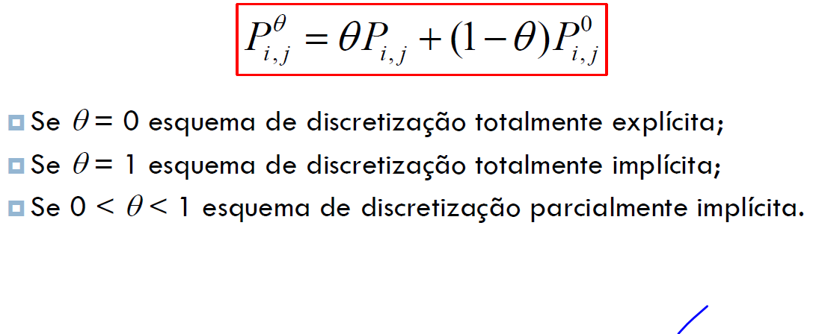

Figura – Opções de esquema de discretização [4]

1. Esquema explícito

As informações para o cálculo da variável dependente (pressão) no nó i são provenientes do tempo anterior (𝜃 = 0, condição inicial):

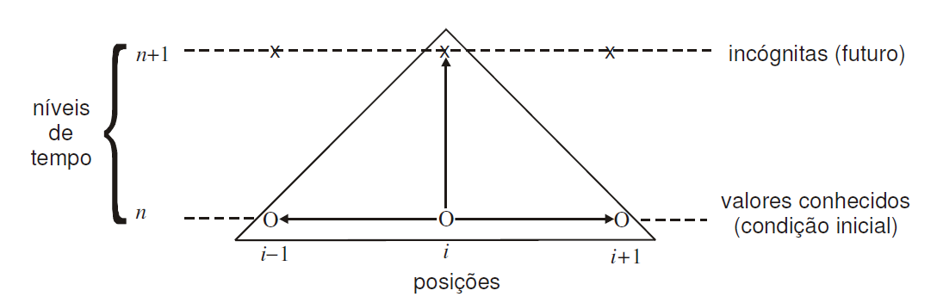

Figura – Discretização usando o método explícito[2]

Então:

$$\frac{1}{η} \left(\frac{P_{i}- P_{i}^{0}}{Δt}\right)=\frac{1}{r_{i}}\left[ \frac{P_{i+1}^{0}- P_{i}^{0}}{2 Δr}\right]+ \frac{P_{i+1}^{0}-2P_{i}^{0}+ P_{i-1}^{0}}{{Δr}^{2}}$$

Equação 6 – Equação da difusividade para fluxo radial em regime transiente – esquema explícito

Resolvendo a equação para única incógnita Pi

Equação 7 –Pressão no nó i- regime transiente – esquema explícito

Onde os termos entre parênteses são chamados de “transmissibilidade do nó” (τ), assim:

$$P_{i}={τ_{i+1} P}_{i+1}^{0}+τ_{i-1} P_{i-1}^{0}+τ_{i }P_{i}^{0}$$

Onde

$τ_{i+1}=\left(\frac{ηΔt}{2 r_{i} Δr}+\frac{ηΔt}{{Δr}^{2}}\right)$

$τ_{i-1}=\left(\frac{ηΔt}{{Δr}^{2}}-\frac{ηΔt}{2 r_{i} Δr}\right)$

$τ_{i}=\left(1-\frac{2 ηΔt}{{Δr}^{2}}\right)$

[2] Na fronteira r = rw (r → 0 ou i =0), a condição de contorno é:

$$\lim_{r→0}\left(r \frac{∂P}{∂r}\right)= - \frac{q_{0}B_{0}μ }{2πkh}$$

Substituindo na equação original do problema

$$\frac{1}{η} \frac{∂P}{∂t}=\frac{1}{r}\left( \frac{∂P}{∂r}+r \frac{d^{2}P}{{dr}^{2}}\right)=-\frac{1}{r^{2}}\frac{q_{0}B_{0}μ }{2πkh}+ \frac{d^{2}P}{{dr}^{2}}$$

Equação 8 – Equação do problema de fluxo radial unidimensional para r~0

Então

$$\frac{1}{η} \left(\frac{P_{i}- P_{i}^{0}}{Δt}\right)= -\frac{1}{r_{i}^{2}}\frac{q_{0}B_{0}μ }{2πkh}+\frac{P_{i+1}^{0}-2P_{i}^{0}+ P_{i-1}^{0}}{{Δr}^{2}}$$

ou

$$\frac{1}{η} \left(\frac{P_{0}- P_{0}^{0}}{Δt}\right)= -\frac{1}{r_{0}^{2}}\frac{q_{0}B_{0}μ }{2πkh}+\frac{P_{1}^{0}-2P_{0}^{0}+ P_{-1}^{0}}{{Δr}^{2}}$$

Equação 9 – Equação do problema de fluxo radial unidimensional – explícito para r~0

De acordo com e [4], para resolver P-1 fictício, utiliza-se a condição de simetria no nó i = 0

$${\left.\frac{dP}{dr}\right]}_{r=0}= \frac{{P_{1}}^{0}- {P_{-1}}^{0}}{2 Δr}=0$$

então

$${P_{1}}^{0}= {P_{-1}}^{0}$$

Portanto, substituindo a igualdade acima na equação 9

$$P_{0}=\left(\frac{2 ηΔt}{{Δr}^{2}}\right)P_{1}^{0}+\left(1-\frac{2 ηΔt}{{Δr}^{2}}\right)P_{0}^{0} -\frac{ηΔt}{r_{0}^{2}}\frac{q_{0}B_{0}μ }{2πkh}$$

Equação 10 – Equação do problema de fluxo radial unidimensional – explícito para r~0

ou

$$P_{0}={τ_{1} P}_{1}^{0}+τ_{0 }P_{0}^{0}+ B_{0}$$

$τ_{1}=\frac{2ηΔt}{{Δr}^{2}}$

$τ_{0}=\left(1-\frac{2 ηΔt}{{Δr}^{2}}\right)$

$B_{0}= -\frac{ηΔt}{r_{0}^{2}}\frac{q_{0}B_{0}μ }{2πkh}$

[2] Na fronteira r = re (r → ꝏ), a condição de contorno é a própria pressão inicial (condição inicial de pressão em t =0).

1. Esquema implícito

[4]As informações de cálculo da variável dependente (pressão) no nó i são provenientes inteiramente do tempo atual (𝜃 = 0, as equações resultantes que compõem o sistema linear serão todas acopladas):

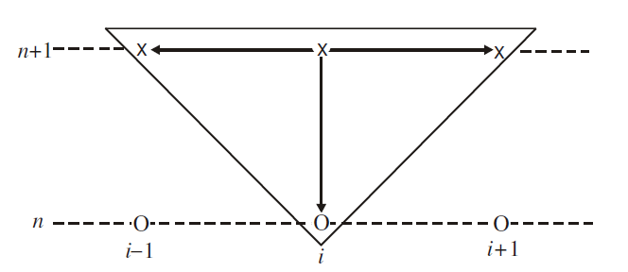

Figura - Discretização usando o método implícito [2]

Então:

$$\frac{1}{η} \left(\frac{P_{i}- P_{i}^{0}}{Δt}\right)=\frac{1}{r_{i}}\left[ \frac{P_{i+1}- P_{i}}{2 Δr}\right]+\frac{P_{i+1}-2P_{i}+ P_{i-1}}{{Δr}^{2}}$$

Equação 11 – Equação da difusividade para fluxo radial em regime transiente – esquema implícito

Resolvendo a equação para a incógnita Pi

Equação 12 –Equação acoplada da pressão no nó i - regime transiente – esquema implícito

Ou

$${τ_{i } P}_{i}={τ_{i+1 } P}_{i+1}+τ_{i-1} P_{i-1}+P_{i}^{0}$$

$τ_{i+1}=\left(\frac{ηΔt}{2 r_{i} Δr}+\frac{ηΔt}{{Δr}^{2}}\right)$

$τ_{i-1}=\left(\frac{ηΔt}{{Δr}^{2}}-\frac{ηΔt}{2 r_{i} Δr}\right)$

$τ_{i}=\left(1+\frac{2 ηΔt}{{Δr}^{2}}\right)$

Portanto é possível organizar a equação 12 da seguinte forma (em termos das transmissibilidades):

$${{-τ}_{i-1} P_{i-1}+τ_{i } P}_{i }{{- τ}_{i+1 } P}_{i+1}=P_{i}^{0}$$

Equação 13 –Equação acoplada da pressão no nó i - regime transiente – esquema implícito

Considerando, por exemplo uma malha com 5 pontos:

0 1 2 3 4

$${ 0 + τ_{0 } P}_{0 }{{ - τ}_{1 } P}_{1}=P_{0}^{0}$$

$${{- τ}_{0 } P_{0} +τ_{1 } P}_{1 }{{ - τ}_{2 } P}_{2}=P_{1}^{0}$$

$${{- τ}_{1 } P_{1} +τ_{2 } P}_{2 }{{ - τ}_{3 } P}_{3}=P_{2}^{0}$$

$${{- τ}_{2 } P_{2} +τ_{3 } P}_{3 }{{ - τ}_{4 } P}_{4}=P_{3}^{0}$$

$${{- τ}_{3 } P_{3} +τ_{4 } P}_{4 } - 0 =P_{4}^{0}$$

Em outras palavras:

$\left\lceil \begin{matrix}{ τ}_{0 } & -τ_{1 } & 0 \\ -τ_{0 } & τ_{1 } & -τ_{2 } \\ 0 & -τ_{1 } & { τ}_{2 }\end{matrix} \begin{matrix}0 & 0 \\ 0 & 0 \\ {-τ}_{3 } & 0\end{matrix}\right\rceil$ $\left\lceil \begin{matrix}P_{0} \\ P_{1} \\ P_{2}\end{matrix}\right\rceil$ $\left\lceil \begin{matrix}P_{0}^{0} \\ P_{1}^{0} \\ P_{2}^{0}\end{matrix}\right\rceil$

$\left\lfloor \begin{matrix} 0 & 0 & -τ_{2 } \\ 0 & 0 & 0\end{matrix} \begin{matrix}{ τ}_{3 } & { -τ}_{4 } \\ {-τ}_{3 } & τ_{4 }\end{matrix}\right\rfloor$ $\left\lfloor \begin{matrix}P_{3} \\ P_{4}\end{matrix}\right\rfloor$ $\left\lfloor \begin{matrix}P_{3}^{0} \\ P_{4}^{0}\end{matrix}\right\rfloor$

Portanto, para uma malha de n pontos:

$${\left[τ\right]}_{n x n} { \left[P \right]}_{n x 1} = {\left[P^{0}\right]}_{n x1}$$

O campo de pressões a ser calculado será:

$${ \left[P \right]}_{n x 1} = {{\left[τ\right]}_{n x n}}^{-1} {\left[P^{0}\right]}_{n x1}$$

[2] Na fronteira r = rw (r → 0 ou i =0), a condição de contorno é:

$$\lim_{r→0}\left(r \frac{∂P}{∂r}\right)= - \frac{q_{0}B_{0}μ }{2πkh}$$

Substituindo na equação original do problema

$$\frac{1}{η} \frac{∂P}{∂t}=\frac{1}{r}\left( \frac{∂P}{∂r}+r \frac{d^{2}P}{{dr}^{2}}\right)=-\frac{1}{r^{2}}\frac{q_{0}B_{0}μ }{2πkh}+ \frac{d^{2}P}{{dr}^{2}}$$

Equação 14 – Equação do problema de fluxo radial unidimensional para r~0

Então

$$\frac{1}{η} \left(\frac{P_{i}- P_{i}^{0}}{Δt}\right)= -\frac{1}{r_{i}^{2}}\frac{q_{0}B_{0}μ }{2πkh}+\frac{P_{i+1}-2P_{i}+ P_{i-1}}{{Δr}^{2}}$$

ou

$$\frac{1}{η} \left(\frac{P_{0}- P_{0}^{0}}{Δt}\right)= -\frac{1}{r_{0}^{2}}\frac{q_{0}B_{0}μ }{2πkh}+\frac{P_{1}-2P_{0}+ P_{-1}}{{Δr}^{2}}$$

Equação 15 – Equação do problema de fluxo radial unidimensional – numérico para r~0

De acordo com e [4], para resolver P-1 fictício, utiliza-se a condição de simetria no nó i = 0

$${\left.\frac{dP}{dr}\right]}_{r=0}= \frac{{P_{1}}^{0}- {P_{-1}}^{0}}{2 Δr}=0$$

então

$${P_{1}}^{0}= {P_{-1}}^{0}$$

Portanto, substituindo a igualdade acima na equação 15

$$\left(1+\frac{2 ηΔt}{{Δr}^{2}}\right)P_{0}=\left(\frac{2ηΔt}{{Δr}^{2}}\right)P_{1}+ P_{0}^{0}-\frac{ηΔt}{r_{0}^{2}}\frac{q_{0}B_{0}μ }{2πkh}$$

Equação 16 – Equação do problema de fluxo radial unidimensional – implícito para r~0

ou

$${τ_{0 } P}_{0 }{{- τ}_{1 } P}_{1}= B_{0}$$

$τ_{1}=\frac{2ηΔt}{{Δr}^{2}}$

$τ_{0}=\left(1+\frac{2 ηΔt}{{Δr}^{2}}\right)$

$B_{0}= P_{0}^{0}-\frac{ηΔt}{r_{0}^{2}}\frac{q_{0}B_{0}μ }{2πkh}$

De forma análoga na fronteira r = re (r → ꝏ), fazendo (Pn+1 = Pn-1) na equação 12

$$\left(1+\frac{2 ηΔt}{{Δr}^{2}}\right)P_{n}=\left(\frac{2ηΔt}{{Δr}^{2}}\right)P_{n-1}+ P_{n}^{0}$$

Equação 17 – Equação do problema de fluxo radial unidimensional – implícito para r~re

# Resultados

Para a implementação numérica, foi utilizada a linguagem de programação em Python. O problema analítico foi implementado junto ao código para comparação dos resultados.

Os códigos estão nos anexos.

1. Analítico

O resultado do problema analítico (Exercício 1 - Lista 1) está reproduzido na imagem abaixo.

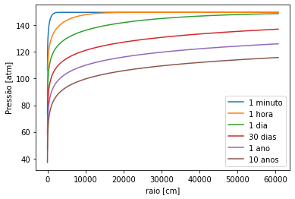

Figura – Caso analítico (re = 609.6m)

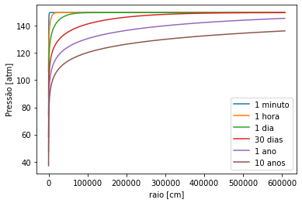

Figura - Caso analítico (re = 6 km)

1. Numérico – esquema explícito

Os resultados numéricos no esquema explícito no regime transiente estão apresentados nas figuras abaixo:

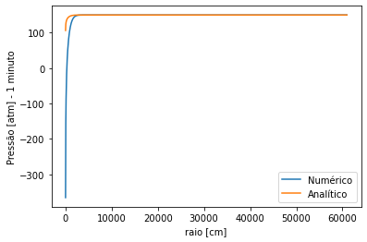

Figura -Numérico - explícito – 1 minuto (re = 609.6m)

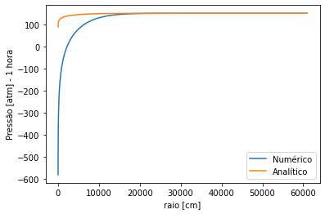

Figura - Numérico - explícito – 1 hora (re = 609.6m)

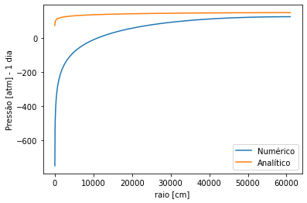

Figura 10 - Numérico - explícito – 1 dia (re = 609.6m)

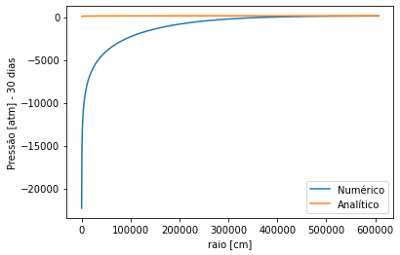

Figura 11 - Numérico - explícito – 30 dias (re = 6 km)

O programa possui limitações de tempo de rodada para análises maiores que 30 dias (4 horas de simulação). Por isso, não foram apresentados os resultados numéricos para 1 ano e 10 anos.

1. Numérico – esquema implícito

Os resultados numéricos no esquema implícito no regime transiente estão apresentados nas figuras abaixo:

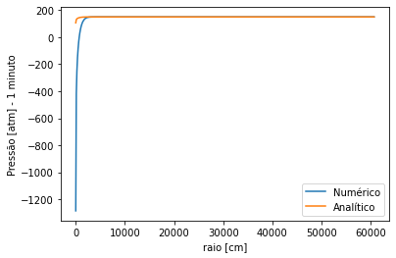

Figura - Numérico - implícito – 1 minuto (re = 609.6m)

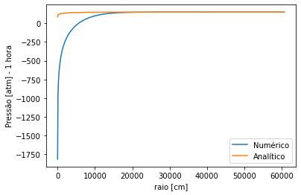

Figura - Numérico - implícito – 1 hora (re = 609.6m)

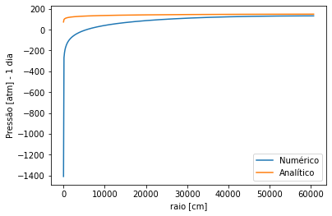

Figura 14 - Numérico - implícito – 1 dia (re = 609.6m)

O programa possui limitações de tempo de rodada para análises maiores que 1 dia (40 minutos de simulação). Por isso, não foram apresentados os resultados numéricos para 30 dias, 1 ano e 10 anos.

# Conclusão

Os resultados mostram que, para o esquema explícito os resultados tendem a divergir com o tempo. Já no esquema implícito, apesar que os valores serem bastantes diferentes do analítico, a tendencia é de estabilização e, é possível observar que o valor da pressão no poço para t = 1 dia aumentou (menos negativo) com relação ao resultado de t = 1 hora.

Conclui-se que o esquema implícito é mais estável que o esquema explícito pelo fato de os coeficientes das variáveis dependentes serem positivos.

O programa Python é um bom compilador (ou interpretador) para uma primeira implementação de cálculo numérico, no entanto, aparenta ter limitações de tempo de simulação para análises mais robustas. Não houve ocorrência de problemas na implementação do código e os programas estão rodando sem apresentar nenhum erro de sintaxe.

# Referências bibliográficas

1. Lista 2
2. Adalberto J. Rosa, Renato de S.Carvalho e José A. Daniel Xavier, Engenharia de Reservatórios de Petróleo
3. Aula 5 - Séries de Taylor
4. Aula 6 – Método das diferenças finitas
5. Osik M,Necati. Heat Conduction

Anexos

Analítico

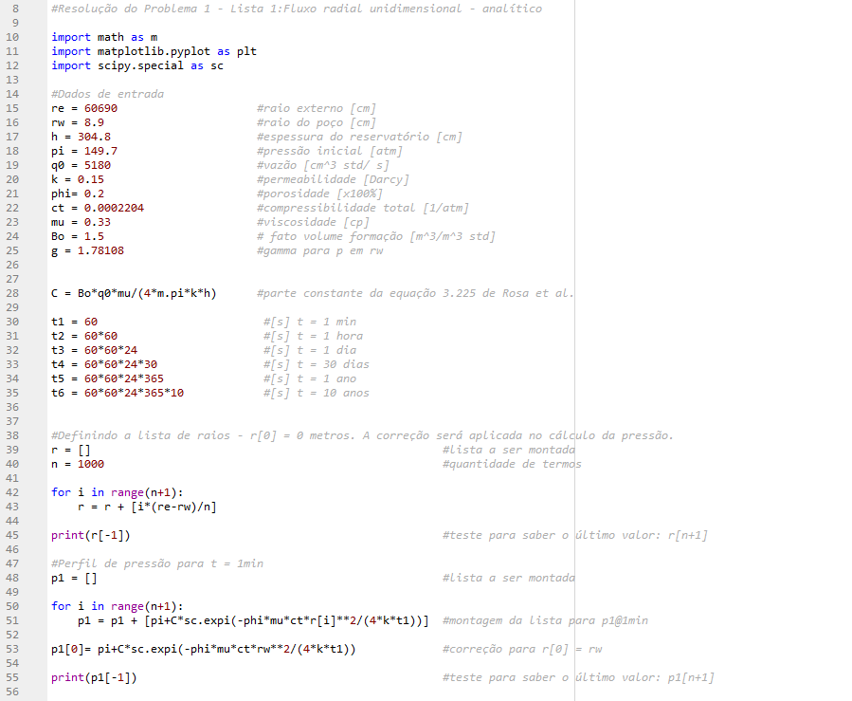

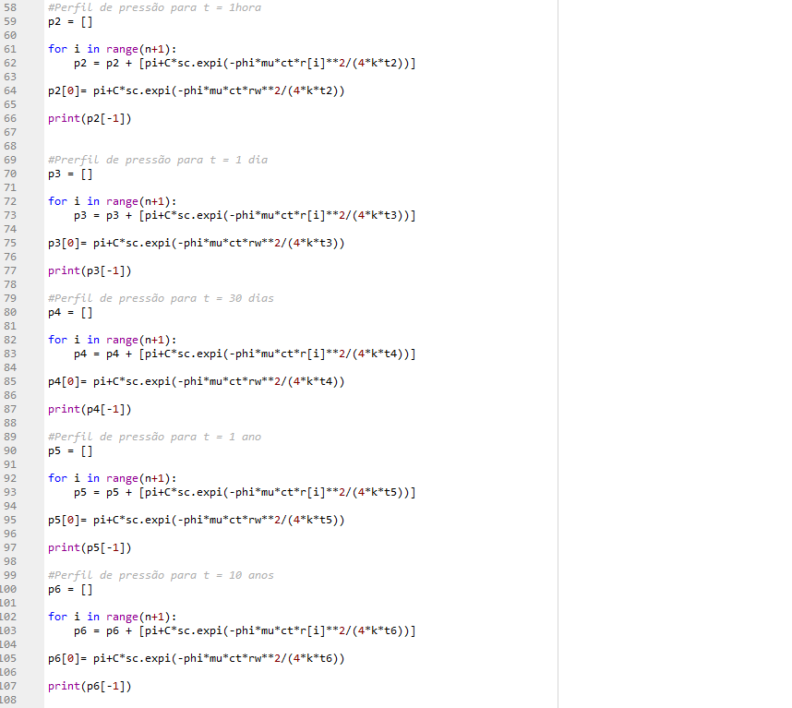

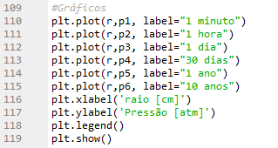

Numérico -Explícito

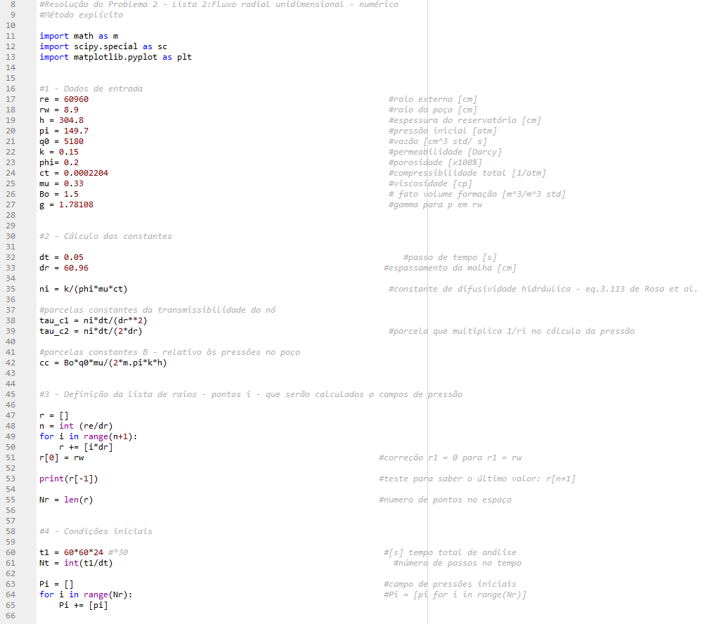

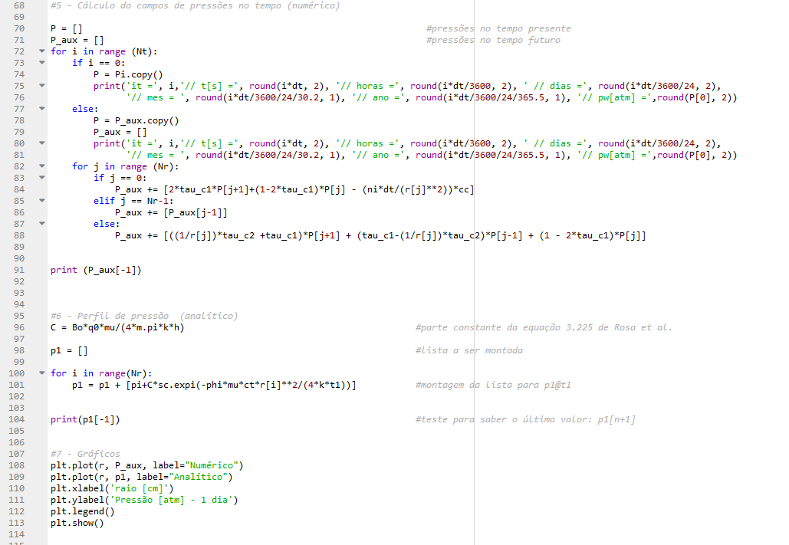

Numérico – Implícito

